Первый этап генерации мира.s1t

Описание

-Создается галактическое пространство для пикселей. Галактическое пространство поделено на ячейки. Всего ячеек 2,000,000 а галактика размером 200х200х50 из которых 200 по горизонтали 50 по вертикали и еще 200 по другой горизонтали.

-Пиксели это потенциальные звезды, количество которых может сгенерироваться от 1000 до 10000.

-Форма галактиктического пространства искажается и определяется по порядку из 4-х значений.

-Форма галактиктического пространства определяет то место, где будут генерироваться 90% звезд – пикселей. Остальные 10% появятся вне искаженного галактического пространства.

Таблица 1 - Значения определяющие форму галактики (галактического пространства)

|  |  |  |  |
| --- | --- | --- | --- |
| **Изображение если показатель 0%** | **Показатель и Значение** | | **Изображение если показатель 100%** |
| **Минимальный** | **Максимальный** |
|  | **Линейность**  Показатель определяет будут звезды разбросаны по кругу или по прямой. Сто процентно в ряд звезды расположено быть не должны. Максимальное искажение в 80% | |  |
| C:\Users\Koker_007\Desktop\моя игра\My World\меню1 - копия.jpg | Круг | Линия | C:\Users\Koker_007\Desktop\моя игра\My World\меню1 - копия - копия (2).jpg |
|  | **Спиральность**  Показатель определяет закрученность центрального диска галактики. 100% закрученная галактика должна быть закручена в 3 полных оборота. | |  |
| C:\Users\Koker_007\Desktop\моя игра\My World\меню1 - копия.jpg | Не спиральная | Спиральная | C:\Users\Koker_007\Desktop\моя игра\My World\меню1 - копия - копия (3).jpg |
|  | **Объемность**  Определяет, то какая будет галактика в объеме. | |  |
| C:\Users\Koker_007\Desktop\моя игра\My World\меню1 - копия - копия - копия.jpg | Не пышная | Пышная | C:\Users\Koker_007\Desktop\моя игра\My World\меню1 - копия - копия - копия.jpg |
|  | **Объем центрального эллипса у галактики.**  Этот эллипс не должен быть больше половины центрального диска галактики | |  |
| C:\Users\Koker_007\Desktop\моя игра\My World\меню1 - копия - копия (3) - копия.jpg | Занимает 1/8 радиуса центрального диска галактики | Занимает ½ радиуса центрального диска галактики | C:\Users\Koker_007\Desktop\моя игра\My World\меню1 - копия - копия (3) - копия.jpg |

В сумме из этих 4-х параметров искажается пространство для 90% звезд. То есть формируется форма галактики

-Когда форма галактики определена, эту искаженную плоскость начинают заполнять пиксели, количество которых было указанно пользователем.

-Цвет пикселям задается по такому спектру

Все пиксели будут в пределах этого цветового диапазона:

X:\FTP\Мое\400px-HR-diag-no-text-2.svg.png

|  |  |  |
| --- | --- | --- |
| 25% звезд в этом цветовом диапазоне | 50% звезд в этом цветовом диапазоне | 25% в этом цветовом диапазоне |

-яркость звезды зависит от расстояния до игрока и его цвета:

1) Красные звезды начинают терять свою яркость от 5 ячеек и до 35

От 10 до 25 меняют цвет с красного на оранжевый

2) Оранжевые от 10 до 50

Меняют цвет с 20 до 40 на желтый

3) Желтые от 20 до 70

Меняют цвет с 30 до 80 на белый

4) Белые от 40 до 100

Цвет не меняют

5) Голубые от 80 до 300 таким образом всегда видны

Меняют цвет с 50 до 150 на белый

Двойные планетарные системы

-Когда звездам задались цвета, анализируется как близко они расположены к друг другу. Если достаточно близко, то близко расположенные пиксели удаляются, а по центру между ними создается один новый, который будет время от времени плавно и поочередно менять свой цвет на цвета недавно удаленных пикселей. (Двойные звездные системы)

-Если оказывается что рядом есть еще пиксели которые расположены достаточно близко то они переносятся в другое место удовлетворяющее всем следуюшим условиям:

Новое место является игровым пространством.

Новое место расположено рядом с плоскостью галактики.

Новое место не является плоскостью галактики.

В новом месте по близости нету звезд. 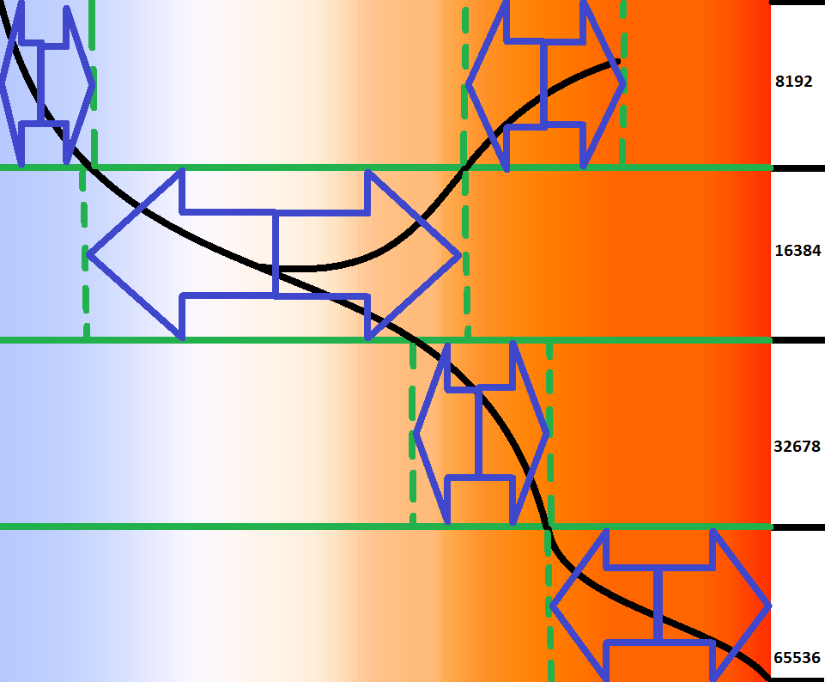

В ячейке в которой по центру сгенерировался пиксель является потенциальной звездной системой и в ней может начаться второй этап генерации мира (s2t) если по близости относительно этой ячейки обнаруживается присутствие игрока. Если расстояние от игрока до потенциальной ячейки меньше или равно 5 ячейкам то запускается генерация второго типа. (s2t)